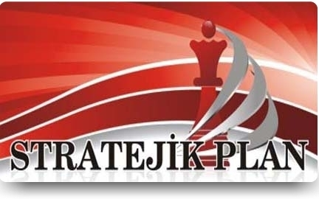

2015- 2019
STRATEJİK PLAN

T.C.
NİĞDE VALİLİĞİ
Emin-Emine Teoman Özel Eğitim Uygulama Merkezi ve
Özel Eğitim İş Uygulama Merkezi

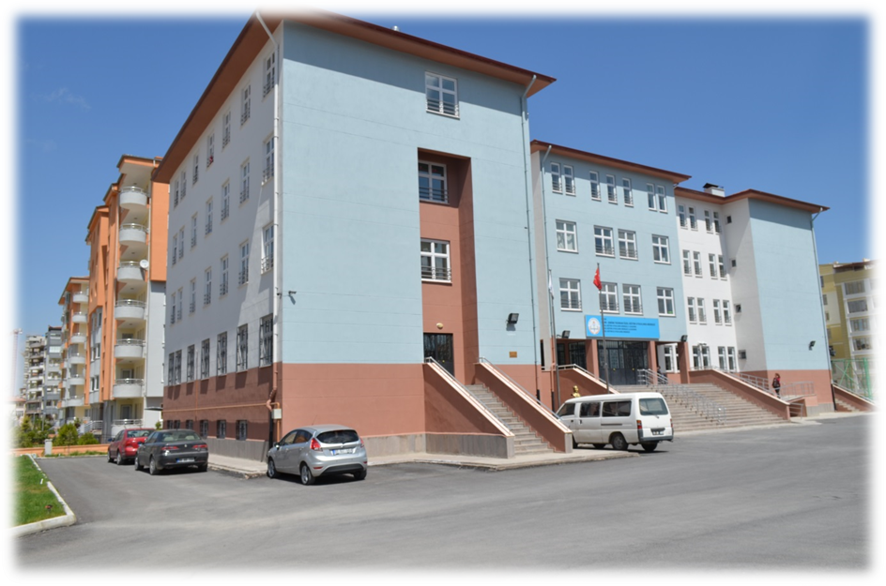
STRATEJİK PLAN
2015- 2019

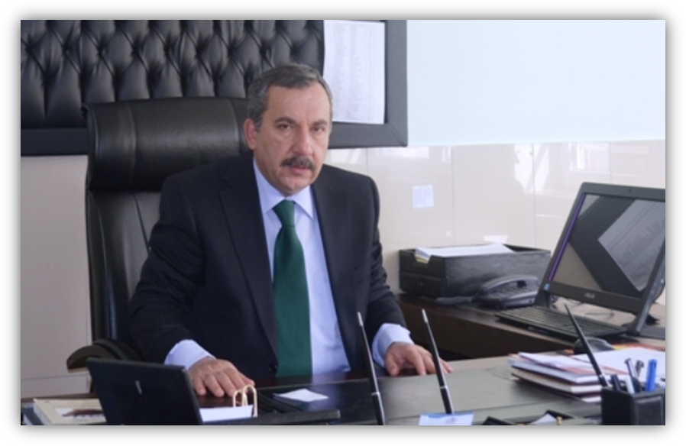

Eğitimde her kademenin bir hedefi vardır. Özel eğitim kurumları diğer eğitim kurumları ile aynı faaliyetleri yürütüyor olsa da öğrencinin bireysel farklarının daha çok dikkate alındığı ve bireysel eğitim programlarının uygulandığı eğitim kurumlarıdır. Bu nedenle özel eğitim kurumlarında planlama daha fazla önem arz etmektedir.
Okul merkezli stratejik yönetim anlayışı stratejik planlama ile eğitim hizmetlerinin istenilen düzeyde ve kalitede sunulmasını sağlar. Okulumuz stratejik planı geleceğimizi görmek, vizyonumuz olan “Özel Eğitimde En İyisi Olmak” hedefine ulaşmamızda yol haritamız, rehberimizdir.
Planın hazırlanmasında emeği geçen Strateji Yönetim Ekibine, planın uygulanmasında yardımı olacak kurum ve kuruluşlara, öğretmen, öğrenci ve velilerimize şimdiden teşekkür ederim.

Recep ÇAKIROĞLU
Okul Müdürü

İçindekiler
1. PLAN HAZIRLIK SÜRECİ 6
1.1 STRATEJİK PLAN HAZIRLIK SÜRECİ VE KULLANILAN YÖNTEM
1.2 STRATEJİK PLANLAMA EKİBİ 8
1.3 PLANIN DAYANAĞI (STRATEJİK PLAN KAYNAKLARI) 8
1.4 STRATEJİK PLAN ÇALIŞMA TAKVİMİ 9
2. DURUM ANALİZİ 10
2.1 TARİHİ GELİŞİM 10
2.2 MEVCUT DURUM 11
2.2.1. OKULA İLİŞKİN GENEL BİLGİLER 18
2.2.2. OKULUN PERSONEL (Öğretmen) YAPISI 21
2.2.3. MEVCUT ÖRGÜT YAPISI 22
2.2.4. ÖĞRENCİ ve DERSLİK DURUMU 24
2.2.5. SOSYAL ETKİNLİK DURUMU 24_Toc417987998
2.2.6. OKULUN FİZİKİ DURUMU 24
2.2.7. TEKNOLOJİK ALT YAPI 25
2.2.8. TESİSLEŞME DURURMU………………………………………………………26
2.3 KURUMUN YASAL YÜKÜMLÜLÜKLERİ 26
2.3.1. Yasal Görev ve Sorumluluk 26
2.3.2. Okulun Kuruluş Amacı 26
2.4 YASAL YÜKÜMLÜLÜKLER VE MEVZUAT ANALİZİ 27
2.5 FAALİYET ALANLARI İLE ÜRÜN VE HİZMETLERİN BELİRLENMESİ 28
2.6. PAYDAŞ ANALİZİ 29
2.6.1.PAYDAŞ LİSTESİ 30
2.6.2. PAYDAŞ ÖNEM/ETKİ MATRİSİ 31
2.7. KURUM İÇİ ANALİZ VE ÇEVRE ANALİZİ 35
3. GELECEĞİN EĞİTİMİNE BAKIŞ 39
3.1. MİSYON 39
3.2. VİZYON 39
3.3. TEMEL DEĞERLER 39
3.4. STRATEJİK PLAN GENEL TABLOSU 40
STRATEJİK AMAÇ 1 40
STRATEJİK AMAÇ 2 42
STRATEJİK AMAÇ 3 44
STRATEJİK AMAÇ 4 47
MALİYETLENDİRME 50
4. BÖLÜM 51
4.1. İZLEME DEĞERLENDİRME 51
5.1. SONUÇ 55

PLANIN HAZIRLIK SÜRECİ

1.1 Yasal Çerçeve

Kamu Yönetimi Reformu kapsamında alınan Yüksek Planlama Kurulu kararlarında ve 5018 sayılı Kamu Mali Yönetimi ve Kontrol Kanununda, kamu kuruluşlarının stratejik planlarını hazırlamaları ve kuruluş bütçelerini bu plan doğrultusunda oluşturmaları öngörülmektedir. DPT tarafından hazırlanan “Kamu İdareleri İçin Stratejik Planlama Kılavuzu” ve Milli Eğitim Bakanlığımızın 16/09/2013 tarih ve 2013/26 sayılı Genelgesi Bakanlığımız merkez ve taşra teşkilatı birimlerinde yürütülmekte olan stratejik planlama çalışmalarının yasal çerçevesini oluşturmaktadır.

1.3 Stratejik Planın Amacı: Bu stratejik plan dokümanı, okulumuzun güçlü ve zayıf yönleri ile dış çevredeki fırsat ve tehditler göz önünde bulundurularak, eğitim alanında ortaya konan kalite standartlarına ulaşmak üzere yeni stratejiler geliştirmeyi ve bu stratejileri temel alan etkinlik ve hedeflerin belirlenmesini amaçlamaktadır.
1.4 Stratejik Planın Kapsamı: Bu stratejik plan dokümanı Emin Emine Teoman Özel Eğitim Uygulama Merkezi ve Özel Eğitim İş Uygulama Merkezi mevcut durum analizi değerlendirmeleri doğrultusunda, 2015-2019 yıllarına dönük stratejik amaçlarını, hedeflerini ve performans göstergelerini kapsamaktadır.
1.5 Stratejik Planlama Çalışmaları:
Milli Eğitim Bakanlığı 2015-2019 Stratejik Planı konulu 2013/26 sayılı Genelgesi ve Hazırlık Programı, Niğde İl Milli Eğitim Müdürlüğünün ilgi yazıları gereği içerisinde Stratejik Planlama Çalışmaları kapsamında okul personelimiz içerisinden “Stratejik Planlama Ekibi” kurulmuştur.
Stratejik planlama konusunda Niğde İl Milli Eğitim Müdürlüğümüz Strateji Geliştirme Bölümü tarafından düzenlenen Hizmet içi Eğitim Seminerine Müdür Yardımcılarımız Kamil Zübeyir PEKER ve Hüseyin KILIÇ katılmıştır.
Okulumuzun Stratejik Planına (2015-2019) Stratejik Planlama Ekibi tarafından, okulumuzun Öğretmenler odasında, çalışma ve yol haritası belirlendikten sonra taslak oluşturularak başlanmıştır. İl Milli Eğitim Müdürlüğümüz tarafından gönderilen Stratejik Planlama ile ilgili evraklar Stratejik Planlama ekibimiz tarafından incelenmiştir. Stratejik Planlama süreci hakkında ekip bilgilendirilmiştir.
Önceden hazırlanan anket formlarında yer alan sorular katılımcılara yöneltilmiş ve elde edilen veriler birleştirilerek paydaş görüşleri oluşturulmuştur. Bu bilgilendirme ve değerlendirme toplantılarında yapılan anketler ve hedef kitleye yöneltilen sorularla mevcut durum ile ilgili veriler toplanmıştır.
Stratejilerin Belirlenmesi;
Stratejik planlama ekibi tarafından, tüm iç ve dış paydaşların görüş ve önerileri bilimsel yöntemlerle analiz edilerek planlı bir çalışmayla stratejik plan hazırlanmıştır.
Bu çalışmalarda izlenen adımlar;
1. Okulun var oluş nedeni (misyon), ulaşmak istenilen nokta (vizyon) belirlenip okulumuzun tüm paydaşlarının görüşleri ve önerileri alındıktan sonra da vizyona ulaşmak için gerekli olan stratejik amaçlar belirlendi. Stratejik amaçlar;
a. Okul içinde ve faaliyetlerimiz kapsamında iyileştirilmesi, korunması veya önlem alınması gereken alanlarla ilgili olan stratejik amaçlar,
b. Okul içinde ve faaliyetler kapsamında yapılması düşünülen yenilikler ve atılımlarla ilgili olan stratejik amaçlar,
c. Yasalar kapsamında yapmak zorunda olduğumuz faaliyetlere ilişkin stratejik amaçlar olarak da ele alındı.
2. Stratejik amaçların gerçekleştirilebilmesi için hedefler konuldu. Hedefler stratejik amaçla ilgili olarak belirlendi. Hedeflerin spesifik, ölçülebilir, ulaşılabilir, gerçekçi, zaman bağlı, sonuca odaklı, açık ve anlaşılabilir olmasına özen gösterildi.
3. Hedeflere uygun belli bir amaca ve hedefe yönelen, başlı başına bir bütünlük oluşturan, yönetilebilir faaliyetler belirlendi. Her bir faaliyet yazılırken; bu faaliyet “amacımıza ulaştırır mı” sorgulaması yapıldı.
4. Hedeflerin/faaliyetlerin gerçekleştirilebilmesi için sorumlu ekipler ve zaman belirtildi.
5. Faaliyetlerin başarısını ölçmek için performans göstergeleri tanımlandı.
6. Strateji, alt hedefler ve faaliyet/projeler belirlenirken yasalar kapsamında yapmak zorunda olunan faaliyetler, paydaşların önerileri, çalışanların önerileri, önümüzdeki dönemde beklenen değişiklikler ve GZFT (SWOT) çalışması göz önünde bulunduruldu.
7. GZFT çalışmasında ortaya çıkan zayıf yanlar iyileştirilmeye, tehditler bertaraf edilmeye; güçlü yanlar ve fırsatlar değerlendirilerek kurumun faaliyetlerinde fark yaratılmaya çalışıldı; önümüzdeki dönemlerde beklenen değişikliklere göre de önlemler alınmasına özen gösterildi.
Çalışmalar gerçekleştirildikten sonra okulumuzun son düzenlemeler yapılarak plan taslağı son halini almış ve onaya sunulmuştur.

1.2. STRATEJİK PLANLAMA EKİBİ

OKUL  MÜDÜRÜ | MÜDÜR  YARDIMCISI | MÜDÜR  YARDIMCISI | REHBER ÖĞRETMEN | ÖZEL EĞİTİM ÖĞRETMENİ
Recep ÇAKIROĞLU | Kamil Zübeyir PEKER | Hüseyin KILIÇ | İsmail TÜRKCAN | Havva SÖYLER
ÖZEL EĞİTİM ÖĞRETMENİ | MÜZİK ÖĞRETMENİ | GÖRSEL SANATLAR ÖĞRETMENİ | BEDEN EĞİTİMİ ÖĞRETMENİ | EL SANATLARI ÖĞRETMENİ
Emre KILIÇ | Burcu ATALIKOĞLU | İpek DURSUNÜST | Soner KEMİKLİ | Şule BÜLBÜL

1.3. PLANIN DAYANAĞI (STRATEJİK PLAN KAYNAKLARI)

- 5018 sayılı Kamu Mali Yönetimi ve Kontrol Kanunu

- Stratejik Planlamaya İlişkin Usul ve Esaslar Hakkında Yönetmelik

- Milli Eğitim ile ilgili Mevzuat

- Milli Eğitim Strateji Belgesi

- Bakanlık faaliyet alanı ile ilgili ulusal, bölgesel ve sektörel plan ve programlar

- Milli Eğitim Şura Kararları

- TÜBİTAK Vizyon 2023 Eğitim ve İnsan Kaynakları Raporları

- Bakanlık faaliyet alanı ile ilgili tüm projeler
- Diğer Kaynaklar

Stratejik Plan Çalışma Takvimi
Niğde İl Milli Eğitim Müdürlüğü Kurum  Stratejik Planlama Adımları |  | 2014
 |  | Ocak | Şubat | Mart | Nisan | Mayıs | Haziran | Temmuz | Ağustos | Eylül | Ekim | Kasım | Aralık
1 | Kurulan Stratejik Planlama Ekibinin İl AR-GE Birimine bildirilmesi
 | Stratejik Planlama Eğitimlerinin verilmesi
2 | Durum Analizi
 | Tarihsel Gelişim
 | Mevzuat Analizi, Faaliyet Alanları, Ürün ve Hizmetler
 | Kurum İçi ve Kurum Dışı Analizler (Paydaş Analizi, Örgütsel Yapı, Teknolojik Düzey, İnsan Kaynakları, Mali Kaynakların Araştırılması, PEST, GZFT vb) ve Üst Politika Belgeleri
 | Gelişim Alanlarının Belirlenmesi
 | 2015 YILI
3 | Geleceğe Yönelim
 | Misyon-Vizyon-Temel Değerler
 | Temalar
 | İl ARGE Değerlendirmesi
 | Stratejik Amaçlar
 | Stratejik Hedefler
 | Performans Göstergeleri
 | Stratejiler
 | Faaliyet ve Projeler
 | Maliyetlendirme
 | İzleme ve Değerlendirme
 | Planın Senebaşı Öğretmenler Kurul Toplantısında Okul/Kurum Kararı ile Uygun Bulunması veya Kurul Kararı Doğrultusunda Revize İşlemi Yapılması
 | Okul Aile Birliği Genel Kurul Toplantısında Planın Onaylanması veya Kurul Kararı Doğrultusunda Revize İşlemi Yapılması
4 | İl ARGE Birimi İncelemesi Değerlendirmesi
5 | Planın Okul/Kurum Müdürlüğünce Onaylanması ve Web Sitesinde Yayın
6 | Planın Web Sitesinde Yayınlanması ve E-Posta Şeklinde İl AR-GE Birimine Gönderilmesi

DURUM ANALİZİ

2.1. TARİHİ GELİŞİM

2916 Sayılı özel eğitime muhtaç çocuklar kanunu gereğince 25/12/1992 tarih ve Özel Eğitim Ve Rehberlik Hizmetleri Genel Müdürlüğü nün 4183 sayılı onayı ile kurulmuştur. Özel Eğitim Ve Rehberlik Hizmetleri Genel Müdürlüğü ne bağlı olarak 573 sayılı özel eğitim hakkında kanun hükmünde kararname ve özel eğitim yönetmeliğinde belirtilen; Genel eğitim programlarından yararlanamayan okul öncesi ve zorunlu ilköğretim çağındaki orta ve ağır düzeyde zihinsel öğrenme yetersizliği olan çocukların eğitimi için açılmış gündüzlü bir özel eğitim kurumudur. Okulumuz 1992-1993 yılında eski devlet hastanesi karşısında eski Atatürk ilkokulu İşlik binasında eğitim vermeye başlamıştır. Mevcut binanın ihtiyaca cevap vermemeye başlamasıyla 2010 yılında A. Kayabaşı Mh. Zemerdin Mevkiine okulumuza uygun bina yapımına başlanmıştır. Yeni binamız 2013-2014 eğitim öğretim yılının EKİM Ayında tamamlanmıştır. Eğitim öğretim Faaliyetleri yeni binamızda devam etmektedir.

Kurumumuz ;
(1) Özel eğitim, Türk Millî Eğitiminin genel amaç ve temel ilkeleri doğrultusunda, özel eğitime ihtiyacı olan bireylerin;
a) Toplum içindeki rollerini gerçekleştiren, başkaları ile iyi ilişkiler kuran, iş birliği içinde çalışabilen, çevresine uyum sağlayabilen, üretici ve mutlu bir vatandaş olarak yetişmelerini,
b) Toplum içinde bağımsız yaşamaları ve kendi kendilerine yeterli bir duruma gelmelerine yönelik temel yaşam becerilerini geliştirmelerini,
c) Uygun eğitim programları ile özel yöntem, personel ve araç-gereç kullanarak; eğitim ihtiyaçları ve hayata hazırlanmalarını amaçlar.
Kurum öğrencilerin eğitimi yanında özürlü ailelerin eğitimi toplumun özürlülerle ilgili aydınlatılması gibi çalışmalar yapılmaktadır.

2.2. MEVCUT DURUM

Emin Emine Teoman Özel Eğitim Uygulama Merkezi ve Özel Eğitim İş Uygulama Merkezi özel eğitim hakkında kanun hükmünde kararname ve Özel Eğitim Hizmetleri Yönetmeliği çerçevesinde çalışmaları sürdürmektedir.
Okulumuzda 1992-1993 yılında eğitim öğretime başlayan okulumuz eğitim öğretim çalışmalarını en verimli şekilde yapabilmek için yıllar içerisinde gerekli tedbirleri alarak özel eğitim ilke ve amaçlarına uyma ve gerçekleştirme noktasında önemli adımlar atmıştır. Buna göre;

1-Eğitim öğretim faaliyetleri:
- Okulumuzun yerleştirme kararı alınan öğrencilerin performansları ölçülerek rehberlik danışma kurul kararı ile uygun sınıfa yerleştirilir.
- Sınıfların mümkün olduğunca homojen yapıya kavuşmasına dikkat edilmektedir.
- Öğrencilerin yapılan gözlem (ABC)kayıtları sonucu performansları bir ekip tarafından
ölçülerek bireysel eğitim programları çıkartılır.
- Eğitim öğretim çalışmaları sürekli değerlendirilerek eksikler konusunda hemen tedbir alınmaktadır.
- Öğretmenlerin çok çeşitli kaynaklardan gelmesi dolayısı ve özel eğitim alanında bilgilerinin sürekli yenilenmesi sebebiyle öğretmenlere yönelik düzenli kurum içi hizmet içi eğitim faaliyetleri yapılmaktadır.
- Eğitim öğretimin temel unsurlarından olan ders araç gereçleri konusunda ders araç gereçleri temini ve yapımı Faaliyetleri sürdürülmektedir.
- Eğitim öğretimi görselleştirmek ve yaparak yaşayarak öğrenmelerini sağlamak amacı ile eğitim öğretim zaman zaman okul dışında gerçekleşmektedir. Bunun için bütün gerekli tedbirler alınmıştır.
- 2001-2002,2002-2003 eğitim öğretim yıllarında okulumuz mezunu öğrencilere ve durumları uygun yetişkin zihinsel engelli bireylere garsonluk ve resepsiyon eğitimi konulu iş eğitimi kursu açılmış kurs sonunda öğrencilerin öğretmen evi restoranında ve üniversite restoranında staj yaptırılmıştır. Yapılan bu faaliyet sonunda ulaşılmak istenen nihai hedef bu bireylere ait küçük bir işletme açmak idi ancak mevcut imkanlarla ve mevcut kanuni hükümlerle bu hedefe ulaşılamamıştır.
İlimizde özrü nedeni ile okula devam edemeyen öğrenciler için gezici öğretmenlik uygulaması 2002-2003 öğretim yılında başlatılmış halen devam etmektedir.

2- Sosyal faaliyetler:
- Okul öğrencilerin sosyal uyum becerisi kazanması kendilerine güven duymaları amacı ve bunun gibi amaçlarla çeşitli sportif etkinlik çalışmaları yapılmıştır bu çalışmalar sonunda:
- 2001 yılında kayseri de yapılan bölgeler arası yarışmalara atletizm ve masa tenisi alanında 4 (dört) sporcu ile katılınmış ve madalya alınmıştır.
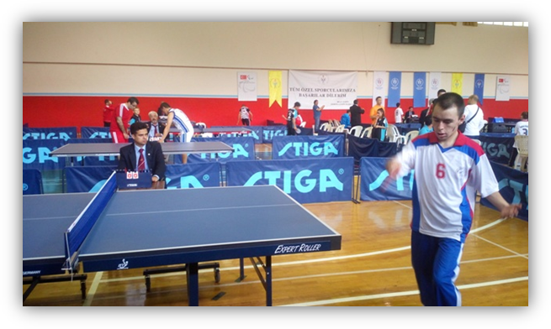
- 2002 yılında İstanbul da yapılan özel olimpiyatlara 6(sporcu ile )katılınmış 4 madalya alınmıştır.
- 2006-2007 Eğitim öğretim yılında Niğde Anadolu güzel sanatlar lisesiyle birlikte yürütülen Engeller Sanatla kalkıyor projesine başlanmış olup. Bu yıl Engeller Sanatla kalkıyor projesinin (2014-2015 Eğitimi Öğretim Yılında) düzenlenmiştir.
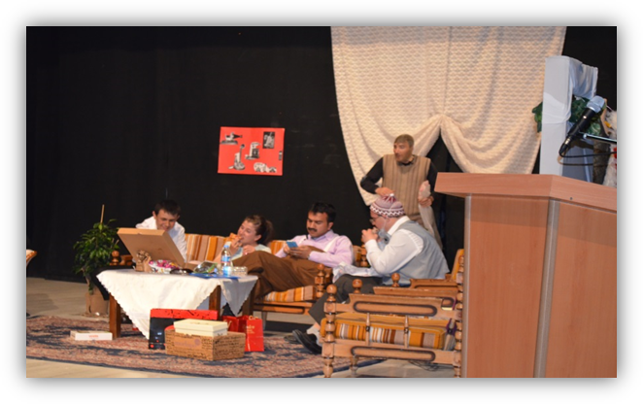

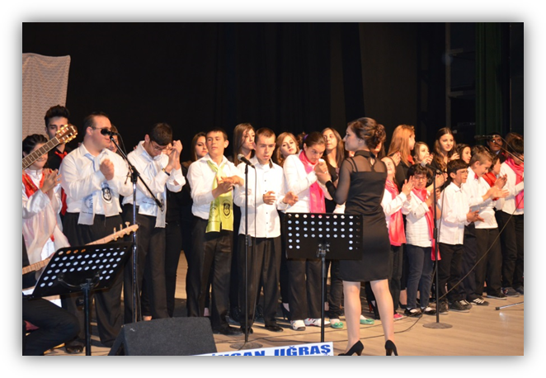
- 2008 yılında okulumuz bünyesinde zihinsel engelliler spor kulübü kurulmuştur. Ve 13-14 Haziranda Antalya’da yapılan İç Anadolu ve Akdeniz bölge şampiyonasına Katılım sağlanmış, madalyalar kazanılmıştır.
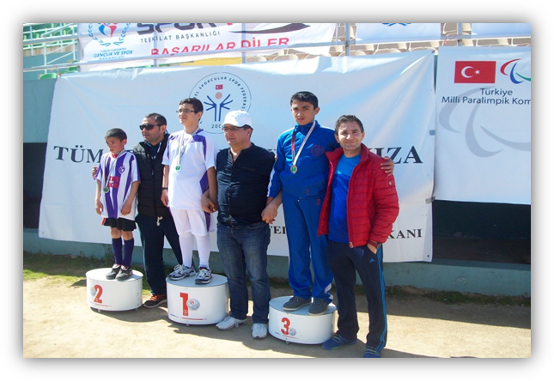

- 2008 Yılı itibari ile Zihinsel Engelliler Spor Federasyonunca
Düzenlenen şampiyonada atletizm branşında ikincilik ve dördüncülük almıştır
- 2009 yılı 6–7 Haziran Ege, Akdeniz, İç Anadolu atletizm, masa tenisi, ve yüzme şampiyonasına katılım sağlanmış ve madalyalar kazanılmıştır.
- 2010 Yılında Kayseri’de yapılan Erciyes Üniversitesi Özel olimpiyat Oyunlarına ve Adana ilinde yapılan Özel olimpiyat oyunlarına katılım sağlanmıştır.
- Sportif faaliyetler için ilimizde bulunan Beden eğitim yüksek okulu ile iş birliği çalışmaları devam etmektedir.
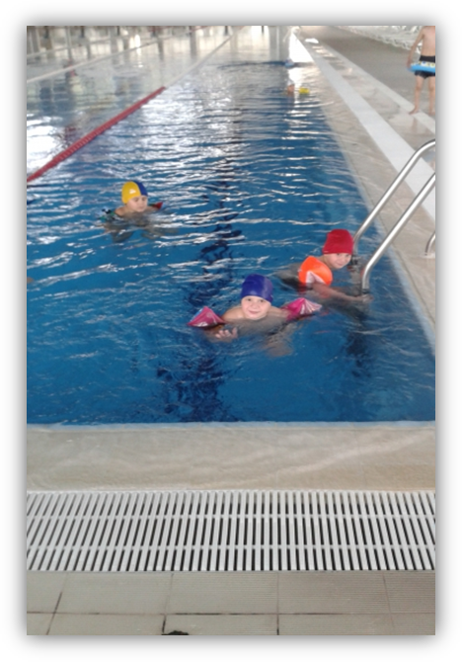

- 2009-2010 Eğitim Öğretim Yılında başlatılan Özel Çocuklar Bahar Şenliğinin ( 2014-2015 Eğitimi Öğretim Yılında) 5. si düzenlenmiştir.

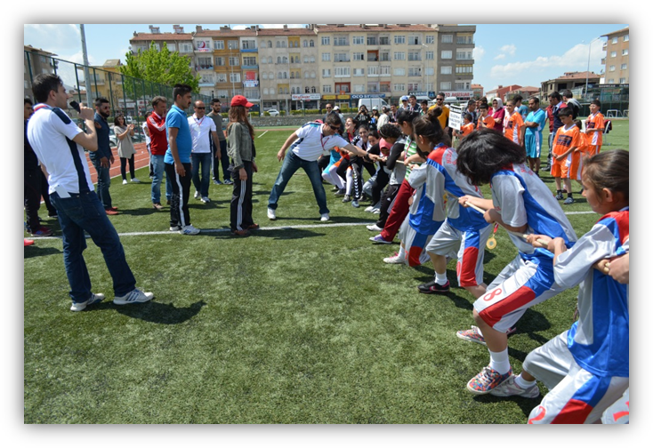

- Okulumuz Yararına 2005-2006 Eğitim Öğretim Yılından itibaren başlatılan Kermesimiz her eğitim öğretim yılı düzenlenmektedir.
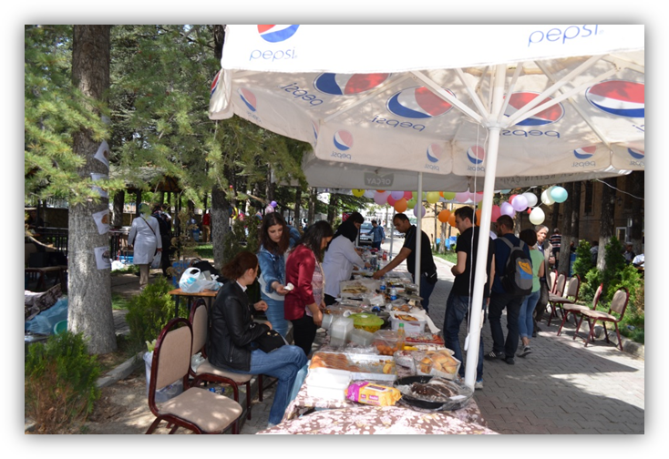

- 3 Aralık Dünya Özürlüler Gününde her eğitim öğretim yılına programlar düzenlenmektedir.
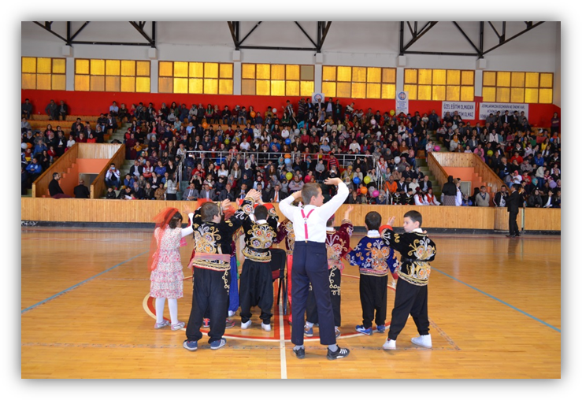

3-Aile eğitimi:
1. Özel eğitimin ayrılmaz bir parçası olan aile eğitimi çalışmaları planlanmış ve düzenli olarak sürdürülmektedir. Bu çalışmalar:
- Planlı bilgilendirme toplantıları.
- Okula periyodik gelerek programın takibi ve genelleme eğitimine katılım.
- Konferans ve paneller.
- Özürlülük ve özürlü hakları ile ilgili danışmanlık şeklinde sürmektedir.
- Aileleri bilgilendirme ve kaynaşma semineri düzenlenmektedir.

- Ben ve Ailem adlı aile eğitim broşürü hazırlanıp ailelere sunulmuştur.

4-Okul tanıtımı:
- Okulun öğrencilerinin toplum tarafından tanınması ve toplumun özürlerle ilgili bilgilendirilmesi için:
- Konferans paneller düzenlenmiştir.
- Yerel basından çeşitli konularla ilgili makale, haber, resim ve görüntülü çekimlerin yayınlanması sağlanmıştır.
- İlimizde bulunan kurumların kurumumuzu daha yakından tanıması için dünya özürlüler gününde her yıl çeşitli faaliyetler düzenlenmektedir
- İlimizde bulunan çeşitli fakültelerin öğrencilerine okulumuzda staj çalışmaları imkanı sunularak öğrencilerin bilgilendirilmesi ile kurumun yakından tanınması sağlanmıştır.
- Okulumuz adına gelecek isimli dergimizin 1 ve 2. sayısı çıkarılmıştır.
- Okulun tanıtımına yönelik broşür çalışmaları yapılmıştır.
- Kız meslek lisesi, Niğde üniversitesi öğrencileri okulumuzda staj çalışmalarına başlamıştır.

5-Diğer Faaliyetler:
- Özel eğitim çalışanlarında meydana gelen sosyal endikasyonları ve mesleki tükenmişlik sendromlarını ortadan kaldırmak amacı ile yıl içerisinde personele yönelik çeşitli sosyal faaliyetler düzenlenmektedir.
- Yıl sonunda yakın çevre illere tanıtım ve dinlenme gezileri düzenlenmektedir.
- Çeşitli anketler düzenlenerek sonuçlar ilan edilmiş ve özürlü haklarına tanıtımına dikkat çekilmiştir.
- İl genelinde özürlülerin taramasının yapılabilmesi ve ilin özürlü haritasının çıkarılmasını sağlayacak anketler ve çalışma metodu hazırlanmış ilgililere arz edilecektir.

KURUM KİMLİK BİLGİSİ
Kurum Adı |  | Emin Emine Teoman Özel Eğitim Uygulama Merkezi ve Özel Eğitim İş Uygulama Merkezi
Kurum Türü |  | A
Kurum Kodu |  | I.Kademe:747195  II. Kademe:747282  III.Kademe:748044
Kurum Statüsü |  | Kamu Özel
Kurumda Çalışan Personel Sayısı |  | Yönetici : 3  Öğretmen : 37  Hizmetli : 2  Şoför :1  Memur :1
Öğrenci Sayısı |  | 182
Öğretim Şekli |  | Normal ikili
Okulun Hizmete Giriş Tarihi |  | 1992
KURUM İLETİŞİM BİLGİLERİ
Kurum Telefonu / Fax | Tel. :3882322424  Fax :3882331057
Kurum Web Adresi | I.Kademe:http://www.eminemineteomanbirincikademe.meb.k12.tr  II.Kademe:http://www.eminemineteomanbirincikademe.meb.k12.tr  İş Uygulama Merkezi:http://www.eminemineteomanisuygulama.meb.k12.tr
Mail Adresi | I.Kademe:747195@meb.k12.tr  II.Kademe: 747282@meb.k12.tr  İş Uygulama Merkezi: 748044@meb.k12.tr
Kurum Adresi | Mahalle :Aşağı Kayabaşı Mh. Zemerdin Sk. No:27  Posta Kodu : 51100  İlçe : Merkez  İli :NİĞDE
Kurum Müdürü | Recep ÇAKIROĞLU
Kurum Müdür Yardımcıları | Kamil Zübeyir PEKER  Hüseyin KILIÇ

2.2.1. OKULA İLİŞKİN GENEL BİLGİLER

I.KADEME

Tablo 1: Personel Bilgileri
Okul Müdürü | 1
Müdür Baş Yrd. | -
Müdür Yrd. | 1
Öğretmen | 16
Hizmetli | 2
V.H.K.İ | 1
Şoför | 1
Bekçi | -
Geçici Personel | -

Tablo 2: Öğrenci Sayısı Bilgileri

Sınıf | Kız | Erkek | Toplam
Ana Sınıfı A | 1 | 5 | 6
Ana Sınıfı B | - | 6 | 6
1/A | 3 | 7 | 10
2/A | 2 | 6 | 8
2/B | 2 | 6 | 8
2/C | 2 | 5 | 7
3/A | 1 | 7 | 8
3/B | 3 | 4 | 7
4/A | 5 | 3 | 8
4/B | 4 | 4 | 8
Toplam | 23 | 53 | 76

II.KADEME

Tablo 1: Personel Bilgileri
Okul Müdürü | -
Müdür Baş Yrd. | -
Müdür Yrd. | -
Öğretmen | 9
Hizmetli | -
Memur | -
Teknisyen | -
Bekçi | -
Geçici Personel | -

Tablo 2: Öğrenci Sayısı Bilgileri

Sınıf | Kız | Erkek | Toplam
5/A | 3 | 4 | 7
5/B | 4 | 4 | 8
6/A | 2 | 6 | 8
6/B | 1 | 7 | 8
7/A | 1 | 7 | 8
7/B | 3 | 4 | 7
8/A | 4 | 4 | 8
Toplam | 18 | 36 | 54

İŞ UYGULAMA MERKEZİ

Tablo 1: Personel Bilgileri
Okul Müdürü | -
Müdür Baş Yrd. | -
Müdür Yrd. | 1
Öğretmen | 12
Hizmetli | -
Memur | -
Teknisyen | -
Bekçi | -
Geçici Personel | -

Tablo 2: Öğrenci Sayısı Bilgileri

Sınıf | Kız | Erkek | Toplam
9/A | 4 | 7 | 11
10/A | 4 | 6 | 10
10/B | 4 | 6 | 10
11/A | 4 | 7 | 11
11/B | 8 | 2 | 10
Toplam | 24 | 28 | 52

2.2.2. OKULUN PERSONEL(Öğretmen) YAPISI

Tablo 3: Öğretmen Mevcut Durumu

Branşlar | Öğretmen Durumu |  | Eğitim Düzeyi
 | Asil | Diğer | Ön Lisans | Lisans | Yüksek Lisans | Doktora
Özel EĞİTİM | X |  | 1(Öğrt) | X
Okul Öncesi | X |  |  | X
Müzik | X |  |  | X
Görsel Sanatlar | X |  |  | X
Beden Eğitimi | X |  |  | X
Din Kültürü | X |  |  |  | X
El Sanatları | X |  |  | X
Sosyal Bilgiler | X |  |  | X
Tarım ve Bahçe Bitkileri | X |  |  | X
Rehber | X |  |  | X
Toplam | 37 |  | 1 | 36 | 1 | -

2.2.3. MEVCUT ÖRGÜT YAPISI
Müdür
Müdür Yardımcısı
Müdür Yardımcısı

Özel Eğitim Öğretmenleri
Branş Öğretmenleri
Beden Eğitimi Öğretmenleri
El Sanatları Öğretmenleri
Müzik Öğretmenleri
Tarım ve Bahçe Bitkileri Öğretmeni
Görsel Sanatlar Öğretmenleri
Din Kültürü ve Ahlak Bilgisi Öğretmeni
Rehber Öğretmen
VHKİ
Şoför
Hizmetli

Okul Müdürü
Müdür Yardımcısı
Müdür Yardımcısı
Denetim işleri
Öğretmenler Kurulu
Eğitim Öğretim
Öğrenci İşleri
Personel İşleri
Taşınır Mal İşlemleri
Hesap İşleri Tahakkuk
Mebbis

Bep Ekibi
Okul Sütü
Zümre Şube Öğretmenler Kurulu
Öğretmenler Kurulu
Öğrenci Taşıma İşleri
Sivil Savunma

Fiziki Koruma
Yangından Koruma
Rehberlik
Aile Eğitimi
Tefbis Girişi
İnceleme Komisyonu
Bina Tahsis Onarım Bakım

2.2.4. ÖĞRENCİ ve DERSLİK DURUMU
YILLAR | DERSLİK | ÖĞRENCİ SAYISI
2009- 2010 | 14 | 115
2010- 2011 | 14 | 117
2011- 2012 | 14 | 117
2012- 2013 | 17 | 137
2013- 2014 | 21 | 167

2.2.5. SOSYAL ETKİNLİK DURUMU

YILLAR | Sosyal Kulüp | Etkinlik Sayısı | Katılan Öğrenci Sayısı | Yayın Sayısı
2010- 2011 | 1 | 5 | 117 | 1
2011- 2012 | 1 | 8 | 117 | 1
2012- 2013 | 1 | 10 | 137 | -
2013- 2014 | 1 | 15 | 167 | -

2.2.6. OKULUN FİZİKİ DURUMU

Sıra No | Fiziki İmkânın Adı | Sayı
1 | Derslik | 22
2 | Bilişim Laboratuarı | -
3 | Fen Bilimleri Laboratuarı | -
4 | Rehberlik Servisi | 1
5 | Müdür Odası | 1
6 | Müdür Başyardımcısı Odası | -
7 | Müdür Yardımcısı Odası | 2
8 | Öğretmenler Odası | 1
9 | Spor Salonu | 2
10 | Konferans Salonu | -
11 | Kütüphane | -
12 | Memur Odası | 1
13 | Teknisyen Odası | -
14 | Kantin | -
15 | Arşiv | 1
16 | Yemekhane | 1
17 | Harita Odası | -
18

2.2.7. TEKNOLOJİK ALT YAPI
Okul/Kurumun Teknolojik Altyapısı:

Araç-Gereçler | 2011 | 2012 | 2013 | 2014
Bilgisayar | 10 | 10 | 17 | 17
Yazıcı | 3 | 3 | 3 | 5
Tarayıcı | - | - | 1 | -
Tepegöz | 1 | 1 | 1 | -
Projeksiyon | 2 | 2 | 3 | 3
Televizyon | 2 | 2 |  | 3
İnternet bağlantısı | 1 | 1 | 1 | 1
Fen laboratuarı | - | - | - | -
Bilgisayar Lab. | - | - | - | -
Fax | - | - | - | -
Video | - | - | - | -
DVD Player | 1 | 1 | 1 | 1
Fotoğraf makinası | - | - | - | 1
Kamera | - | - | - | -
Okul/kurumun İnternet sitesi | 1 | 1 | 3 | 3
Personel/e-mail adresi oranı | - | - | 40 | 44
Akıllı Tahta | - | - | - | -
Güvenlik Kamerası kayıt cihazı | 1 | 1 | 1 | 1
Güvenlik Kamerası | - | - | - | 41
Projeksiyon perdesi | 1 | 1 | 2 | 2

2.2.8. TESİSLEŞME DURUMU

Okulumuz bahçesinde öğrencilerimizin büyük ve küçük kas becerilerini en üst seviye kullanmalarını sağlayacak, fiziksel gelişimlerine katkı sağlayacak okulumuz halı sahası mevcuttur. Okulumuz içinde ise öğrencilerin ihtiyaçlarına cevap verecek iki adet spor salonumuz mevcuttur.

2.3. KURUMUN YASAL YÜKÜMLÜLÜKLERİ

2.3.1.Yasal Görev ve Sorumluluk

Türkiye Cumhuriyeti Milli Eğitim Bakanlığına bağlı bir eğitim kurumu olarak Emin Emine Teoman Özel Eğitim Uygulama Merkezi ve Özel Eğitim İş Uygulama Merkezi aşağıda belirtilen yasal mevzuat ve bu mevzuatın kendisine verdiği yasal yükümlülüklerin bilinciyle eğitim vermektedir;
- Anayasanın 42.Maddesi
- 1739 sayılı Milli Eğitim Temel Kanunu,
- 26184 sayılı Özel Eğitim Hizmetleri Yönetmeliği,
- 222 sayılı İlköğretim ve Eğitim Kanunu
- 573 sayılı Özel Eğitim Hakkında Kanun Hükmünde Kararname
- 25212 sayılı İlköğretim Kurumları Yönetmeliği
doğrultusunda hizmet vermek Yasal Görev ve Sorumluluğumuzdur.

2.3.2.Okulun Kuruluş Amacı

Okulumuzun Amacı Türk Millî Eğitiminin genel amaç ve temel ilkeleri doğrultusunda, özel eğitime ihtiyacı olan bireylerin;
a) Toplum içindeki rollerini gerçekleştiren, başkaları ile iyi ilişkiler kuran, iş birliği içinde çalışabilen, çevresine uyum sağlayabilen, üretici ve mutlu bir vatandaş olarak yetişmelerini,
b) Toplum içinde bağımsız yaşamaları ve kendi kendilerine yeterli bir duruma gelmelerine yönelik temel yaşam becerilerini geliştirmelerini,
c) Uygun eğitim programları ile özel yöntem, personel ve araç-gereç kullanarak; eğitim ihtiyaçları, yeterlilikleri, ilgi ve yetenekleri doğrultusunda
hayata hazırlanmalarını, amaçlar

2.4. YASAL YÜKÜMLÜLÜKLER VE MEVZUAT ANALİZİ

YASAL YÜKÜMLÜLÜK (GÖREVLER) | DAYANAK(KANUN, YÖNETMELİK, GENELGE, YÖNERGE)
Atama | Milli Eğitim Bakanlığına Bağlı Okul ve Kurumların Yönetici ve Öğretmenlerinin Norm Kadrolarına İlişkin Yönetmelik
 | Milli Eğitim Bakanlığı Eğitim Kurumları Yöneticilerinin Atama ve Yer Değiştirmelerine İlişkin Yönetmelik
 | Milli Eğitim Bakanlığı Öğretmenlerinin Atama ve Yer Değiştirme Yönetmeliği
Ödül, Disiplin | 657 Sayılı Devlet Memurları Kanunu
 | 6528 Sayılı Milli Eğitim Temel Kanunu İle Bazı Kanun ve Kanun Hükmünde Kararnamelerde Değişiklik Yapılmasına Dair Kanun
 | Milli Eğitim Bakanlığı Personeline Başarı, Üstün Başarı ve Ödül Verilmesine Dair Yönerge
 | Milli Eğitim Bakanlığı Disiplin Amirleri Yönetmeliği
Okul Yönetimi | 1739 Sayılı Milli Eğitim Temel Kanunu
 | Özel Eğitim Hizmetleri Yönetmeliği
 | 573 sayılı Özel Eğitim Hakkında Kanun Hükmünde Kararname
 | Milli Eğitim Bakanlığı İlköğretim Kurumları Yönetmeliği
 | Milli Eğitim Bakanlığı Okul Aile Birliği Yönetmeliği
 | MEB Yönetici ve Öğretmenlerin Ders ve Ek Ders Saatlerine İlişkin Karar
 | Taşınır Mal Yönetmeliği
Eğitim-Öğretim | 1739 Sayılı Milli Eğitim Temel Kanunu
 | Özel Eğitim Hizmetleri Yönetmeliği
 | 573 sayılı Özel Eğitim Hakkında Kanun Hükmünde Kararname
 | 222 Sayılı İlköğretim ve Eğitim Kanunu
 | 6287 Sayılı İlköğretim ve Eğitim Kanunu ile Bazı Kanunlarda Değişiklik Yapılmasına Dair Kanun
 | Milli Eğitim Bakanlığı İlköğretim Kurumları Yönetmeliği
 | Milli Eğitim Bakanlığı Eğitim Öğretim Çalışmalarının Planlı Yürütülmesine İlişkin Yönerge
 | 657 Sayılı Devlet Memurları Kanunu
Personel İşleri | Milli Eğitim Bakanlığı Personel İzin Yönergesi
 | Özel Eğitim Hizmetleri Yönetmeliği
 | 573 sayılı Özel Eğitim Hakkında Kanun Hükmünde Kararname
 | Devlet Memurları Tedavi ve Cenaze Giderleri Yönetmeliği
 | Kamu Kurum ve Kuruluşlarında Çalışan Personelin Kılık Kıyafet Yönetmeliği
 | Memurların Hastalık Raporlarını Verecek Hekim ve Sağlık Kurulları Hakkındaki Yönetmelik
 | Milli Eğitim Bakanlığı Personeli Görevde Yükseltme ve Unvan Değişikliği Yönetmeliği
 | Öğretmenlik Kariyer Basamaklarında Yükseltme Yönetmeliği
 | Resmi Mühür Yönetmeliği
Mühür, Yazışma, Arşiv | Resmi Yazışmalarda Uygulanacak Usul ve Esaslar Hakkındaki Yönetmelik
 | Milli Eğitim Bakanlığı Evrak Yönergesi
 | Milli Eğitim Bakanlığı Arşiv Hizmetleri Yönetmeliği
 | Özel Eğitim Hizmetleri Yönetmeliği
Rehberlik ve Sosyal Etkinlikler | 573 sayılı Özel Eğitim Hakkında Kanun Hükmünde Kararname
 | Milli Eğitim Bakanlığı Rehberlik ve Psikolojik Danışma Hizmetleri Yönet.
 | Okul Spor Kulüpleri Yönetmeliği
 | Milli Eğitim Bakanlığı İlköğretim ve Ortaöğretim Sosyal Etkinlikler Yönetmeliği
 | Özel Eğitim Hizmetleri Yönetmeliği
Öğrenci İşleri | 573 sayılı Özel Eğitim Hakkında Kanun Hükmünde Kararname
 | Milli Eğitim Bakanlığı İlköğretim Kurumları Yönetmeliği
 | Okul Servis Araçları Hizmet Yönetmeliği
 | Milli Eğitim Bakanlığı Kurum Tanıtım Yönetmeliği
İsim ve Tanıtım | Milli Eğitim Bakanlığına Bağlı Kurumlara Ait Açma, Kapatma ve Ad Verme Yönetmeliği
 | Sabotajlara Karşı Koruma Yönetmeliği
Sivil Savunma | Binaların Yangından Korunması Hakkındaki Yönetmelik
 | Daire ve Müesseseler İçin Sivil Savunma İşleri Kılavuzu

2.5. FAALİYET ALANLARI VE HİZMETLERİN BELİRLENMESİ

Faaliyet Alanı Hizmet Listesi

Emin Emine Teoman Özel Eğitim Uygulama Merkezi ve Özel Eğitim İş Uygulama Merkezi faaliyet alanları ve sunmuş olduğu hizmetler aşağıdaki başlıklarda toplanmıştır.

FAALİYET ALANI 1: EĞİTİM
Hizmet 1.1.  Rehberlik Hizmetleri |  | Bireysel grup Aile eğitimi çalışmaları
 |  | Seminerlerle Aile bilgilendirme çalışmaları
 |  | Öğrenci veli istatistiki bilgilerin hazırlanması
Hizmet 1.2.  Sosyal ve Kültürel Etkinlikler |  | 3 Aralık Dünya engelliler günü programı.
 |  | 10-16 Mayıs Engelliler haftası etkinlikleri ( Özel Çocuklar Bahar Şenliği)
 |  | Okulumuz öğrencileri yararına kermes.
 |  | Okul Mezuniyet Töreni
Hizmet 1.3.  Spor Etkinlikleri |  | Türkiye özel sporcular spor federasyonunun düzenlemiş olduğu yarışmalara katılım
FAALİYET ALANI 2: ÖĞRETİM
Hizmet 2.1.  Öğretimin Planlanması | Planlar
 | Öğretmenler Kurulu
 | Zümre ve Şube toplantıları
Hizmet 2.2.  Öğretimin Uygulanması | Bireysel ve Grup eğitimi
 | BÖP lerin uygulanması
FAALİYET ALANI 3:YÖNETİM İŞLERİ
Hizmet 3.1.  Öğrenci İşleri | Kayıt-Nakil işleri
 | Devam-devamsızlık
 | Sınıf geçme
 | E Okul iş ve işlemleri
Hizmet3.2.  Öğretmen  İşleri Hizmeti | Derece terfi
 | Hizmet içi eğitim
 | Özlük hakları
 | Sendikal Hizmetler
 | Mebbis iş ve işlemleri

Okulumuzda öğrencilerimizin kayıt, nakil, devam-devamsızlık, not, işlemleri e-okul yönetim bilgi sistemi üzerinden yapılmaktadır.
Öğretmenlerimizin özlük, derece-kademe, terfi, hizmet içi eğitim, maaş ve ek ders işlemleri mebbis ve kbs sistemleri üzerinden yapılmaktadır. Okulumuzun mali işlemleri ilgili yönetmeliklere uygun olarak yapılmaktadır.
Okulumuzun rehberlik anlayışı öğrencilerimizin özelliğinden kaynaklı veli odaklıdır.. Rehber öğretmenimiz ve Özel eğitim öğretmenlerimizin iş birliğiyle velilere yönelik seminerler düzenlemektedir, çeşitli anket ve envanterler uygulamaktadır. Düzenli olarak veli görüşmeleri yapılmaktadır.

2.6. PAYDAŞ ANALİZİ

Emin Emine Teoman Özel Eğitim Uygulama Merkezi ve Özel Eğitim İş Uygulama Merkezi Stratejik Planlama Ekibi olarak planımızın hazırlanması aşamasında katılımcı bir yapı oluşturmak için ilgili tarafların görüşlerinin alınması ve plana dahil edilmesi gerekli görülmüş ve bu amaçla paydaş analizi çalışması yapılmıştır. Ekibimiz tarafından iç ve dış paydaşlar belirlenmiş, bunların önceliklerinin tespiti yapılmıştır.
Paydaş görüş ve beklentileri SWOT (GZFT) Analizi Formu, Çalışan Memnuniyeti Anketi, , Veli Anketi Formu kullanılmaktadır. Aynı zamanda öğretmenler kurulu toplantıları, Zümre, Şube, veli görüşmeleri toplantıları gibi toplantılarla görüş ve beklentiler tutanakla tespit edilmekte Okulumuz bünyesinde değerlendirilmektedir.

Paydaş Analizi ve Sınıflamasında Kullanılan Kavramlara İlişkin Açıklamalar:
Paydaş: Kurumun gerçekleştirdiği faaliyetlerden etkilenen taraflardır. Paydaşlar şu başlıklarda ele alınmaktadır.
Lider: Kurumda herhangi bir kademede görev alan çalışanlar içerisinde liderlik özellikleri olan kişilerdir.
Çalışan : Kurum çalışanlarıdır.
Temel Ortak: Kurumun faaliyetlerini gerçekleştirmek üzere kendi seçimine bağlı olmaksızın zorunlu olarak kurulmuş olan ortaklıklardır.(yapısal bağlılık gibi)
Stratejik Ortak: Kurumun faaliyetlerini gerçekleştirmek üzere kendi seçimi üzerine kurduğu ortaklıklardır.
Tedarikçi: Kurumun faaliyetlerini gerçekleştiren ihtiyaç duyduğu kaynakları temin eden kurum/kuruluşlardır.
Hizmet: Herhangi bir hizmet/üretim sürecinin çıktısıdır.

2.6.1.PAYDAŞ LİSTESİ

Paydaş Adı | İç Paydaş/Dış Paydaş
Yöneticilerimiz | İç Paydaş
Öğretmen | İç Paydaş
Öğrenci | İç Paydaş
Veli | Dış Paydaş
Okul Aile Birliği | İç Paydaş
Memur ve Hizmetliler | İç Paydaş
Resmi Okullarımız / Kurumlarımız | Dış Paydaş
Özel - Okullarımız / Kurumlarımız | Dış Paydaş
Bakanlık Merkez Teşkilatı | Dış Paydaş
Niğde MEM | Dış Paydaş
Niğde Valiliği | Dış Paydaş
Niğde Belediye Başkanlığı | Dış Paydaş
İl Kuvvet Komutanlıkları | Dış Paydaş
İl Emniyet Müdürlüğü | Dış Paydaş
İl Özel İdaresi | Dış Paydaş
Niğde Defterdarlığı | Dış Paydaş
Üniversiteler | Dış Paydaş
Başbakanlık Sosyal Esirgeme Kurumu İl Müdürlüğü | Dış Paydaş
Ulusal Ajans | Dış Paydaş
Medya | Dış Paydaş
Eğitim Sendikaları | Dış Paydaş
Türkiye İstatistik Kurumu Bölge Müdürlüğü | Dış Paydaş
Bayındırlık ve İskân İl Müdürlüğü | Dış Paydaş
İl Sağlık Müdürlüğü | Dış Paydaş
İl Toplum Sağlığı Merkezi | Dış Paydaş
Tarım İl Müdürlüğü | Dış Paydaş
İl Kültür ve Turizm Müdürlüğü | Dış Paydaş
Sivil Toplum Kuruluşları (Vakıf - Dernek) | Dış Paydaş
Servis İşleticileri | Dış Paydaş
Özel Sektör | Dış Paydaş

2.6.2. PAYDAŞ ÖNEM/ETKİ MATRİSİ

Önemli Paydaşlar | Paydaşın Okula Etkisi |  | Taleplerine Verilen Önem
 | Zayıf  İzle | Güçlü  Bilgilendir | Önemsiz  Çıkarlarını Gözet  Çalışmalara dâhil et | Önemli  Birlikte çalış
Yöneticilerimiz |  | √ |  | √
Öğretmen |  | √ |  | √
Öğrenci |  | √ |  | √
Veli |  | √ |  | √
Okul Aile Birliği |  | √ |  | √
Memur ve Hizmetliler |  | √ |  | √
Resmi Okullarımız / Kurumlarımız |  | √ |  | √
Özel - Okullarımız / Kurumlarımız |  | √ |  | √
Bakanlık Merkez Teşkilatı |  | √ |  | √
Niğde MEM |  | √ |  | √
Niğde Valiliği | √ |  | √
Niğde Belediye Başkanlığı | √ |  | √
İl Kuvvet Komutanlıkları | √ |  | √
İl Emniyet Müdürlüğü | √ |  | √
İl Özel İdaresi | √ |  | √
Niğde Defterdarlığı | √ |  | √
Üniversiteler | √ |  | √
Başbakanlık Sosyal Esirgeme Kurumu İl Müdürlüğü | √ |  | √
Ulusal Ajans | √ |  | √
Medya |  | √ |  | √
Eğitim Sendikaları |  | √ |  | √
Bayındırlık ve İskân İl Müdürlüğü | √ |  | √
İl Sağlık Müdürlüğü | √ |  | √
İl Toplum Sağlığı Merkezi | √ |  | √
Tarım İl Müdürlüğü | √ |  | √
İl Kültür ve Turizm Müdürlüğü | √ |  | √
Sivil Toplum Kuruluşları (Vakıf - Dernek) | √ |  | √
Servis İşleticileri | √ |  | √
Özel Sektör | √ |  | √

Paydaş analizi kapsamında, Okulun sunduğu ürün/hizmetlerle bunlardan yararlananlar ilişkilendirilir.
Böylece, hangi ürün/hizmetlerden kimlerin yararlandığı açık bir biçimde ortaya konulur.
Hizmet Tablosu, yararlanıcıların ilgili olduğu hizmetleri bir arada görebilmek ve her bir hizmetin hangi yararlanıcıları ilgilendirdiğini görselleştirebilmek için faydalı bir araçtır
2.7.3. KURUM HİZMET ÇALIŞMASI

HİZMET | Rehberlik Hizmetleri | Sosyal Etkinlikler | Sportif Etkinlikler | Öğretimin planlanması | Öğretimin uygulanması | Öğrenci İşleri | Öğretmen İşleri
Yöneticilerimiz | √ | √ | √ | √ | √ | √ | √
Öğretmen | √ | √ | √ | √ | √
Öğrenci | √ | √ | √ | √ | √
Veli | √ | O | O | O
Okul Aile Birliği |  | O | O
Memur ve Hizmetliler |  | O | O |  |  |  | O
Resmi Okullarımız / Kurumlarımız | O | O | O |  |  |  | O
Özel - Okullarımız / Kurumlarımız | O | O | O |  |  |  | O
Bakanlık Merkez Teşkilatı |  | O | O |  |  | O | O
Niğde MEM | O | O | O |  |  |  | O
Niğde Valiliği | O | O | O |  |  |  | O
Niğde Belediye Başkanlığı |  | O
İl Kuvvet Komutanlıkları |  | O
İl Emniyet Müdürlüğü |  | O
İl Özel İdaresi |  | O
Niğde Defterdarlığı |  |  |  |  |  |  | O
Üniversiteler | O | O | O
Başbakanlık Sosyal Esirgeme Kurumu İl Müdürlüğü | O | O | O
Ulusal Ajans |  | O
Medya | O | O | O |  |  |  | O
Eğitim Sendikaları |  |  |  |  |  |  | O
İl Sağlık Müdürlüğü | O
İl Toplum Sağlığı Merkezi | O
İl Kültür ve Turizm Müdürlüğü |  | O
Sivil Toplum Kuruluşları (Vakıf - Dernek) |  | O | O
Özel Sektör |  | O | O

Not: √: Tamamı O:Bir Kısmı

2.7.4. PAYDAŞ ANALİZİ ÇALIŞMASI

Paydaş Analizi ve Sınıflamasında Kullanılan Kavramlara İlişkin Açıklamalar:
Paydaş: Kurumun gerçekleştirdiği faaliyetlerden etkilenen taraflardır. Paydaşlar şu başlıklarda ele alınmaktadır.
Lider: Kurumda herhangi bir kademede görev alan çalışanlar içerisinde liderlik özellikleri olan kişilerdir.
Çalışan : Kurum çalışanlarıdır.
Temel Ortak: Kurumun faaliyetlerini gerçekleştirmek üzere kendi seçimine bağlı olmaksızın zorunlu olarak kurulmuş olan ortaklıklardır.(yapısal bağlılık gibi)
Stratejik Ortak: Kurumun faaliyetlerini gerçekleştirmek üzere kendi seçimi üzerine kurduğu ortaklıklardır.
Tedarikçi: Kurumun faaliyetlerini gerçekleştiren ihtiyaç duyduğu kaynakları temin eden kurum/kuruluşlardır.
Paydaş | Lider | Çalışanlar | Temel Ortak | Stratejik Ortak | Tedarikçi
Yöneticilerimiz | √ | √
Öğretmen |  | √
Öğrenci
Veli
Okul Aile Birliği |  |  | √ |  | √
Memur ve Hizmetliler |  | √
Resmi Okullarımız / Kurumlarımız |  |  |  |  | O
Özel - Okullarımız / Kurumlarımız |  |  |  |  | O
Bakanlık Merkez Teşkilatı |  |  |  |  | O
Niğde MEM |  |  |  |  | √
Niğde Valiliği |  |  |  |  | √
Niğde Belediye Başkanlığı |  |  |  |  | O
İl Özel İdaresi |  |  |  |  | O
Niğde Defterdarlığı |  |  |  |  | O
Üniversiteler |  |  |  |  | O
Başbakanlık Sosyal Esirgeme Kurumu İl Müdürlüğü |  |  |  |  | O
Ulusal Ajans |  |  |  |  | O
Medya |  |  |  |  | O
Eğitim Sendikaları |  |  |  |  | O
Bayındırlık ve İskân İl Müdürlüğü |  |  |  |  | O
İl Sağlık Müdürlüğü |  |  |  |  | O
İl Toplum Sağlığı Merkezi |  |  |  |  | O
İl Kültür ve Turizm Müdürlüğü |  |  |  |  | O
Sivil Toplum Kuruluşları (Vakıf - Dernek) |  |  |  |  | O
Özel Sektör |  |  |  |  | O

Not: √: Tamamı O:Bir Kısmı

2.9. KURUM İÇİ ANALİZ VE ÇEVRE ANALİZİ
GZFT ANALİZİ

GÜÇLÜ YÖNLER | ZAYIF YÖNLER
- Deneyimli ve bilgili personel yapısı  - Tüm personelin ekip ruhuyla hareket edebilmesi  - Okul bahçesinin geniş olması  - Özel eğitim alanındaki yenilikleri yakından takip etmemiz ve uygulayabilmemiz  - İnternet bağlantısının sürekli ve açık olması  - Sınıf mevcudunun standartlara uygun olması  - Okulumuzda rehber öğretmenin bulunması  - Branş öğretmenlerinin olması  - Sosyal etkinlikler alanında yoğun çalışmalar yapılması  - Okul aile birliğinin varlığı  - Öğrencilerin okula taşımalı olarak gelmeleri  - Öğrencilerin öğle yemeklerini okulda ve ücretsiz olarak yemeleri  - Okulumuzdaki kuralların belirgin olması  - Okulumuz bölümlerinin temiz ve hijyenik olması.  - Velilerimizin okul idaresine ve öğretmenlerine karşı güvenlerinin yüksek olması.  - Tüm sınıflarda bilgisayar ve internetin olması | - Okulumuzun tanınmaması.  - Okulumuzun hangi tür engel grubuna eğitim verdiğinin bilinmemesi  - Fiziki mekan (derslik)yetersizliğinin olması.  - Okulumuzun zihinsel engelli bireylerin eğitimine göre inşa edilmemesi yapılmaması.  - Yeterli sayıda Özel Eğitim alanı mezunu kadrolu personelimizin olmayışı.  - Ana Sınıfı ve Özel Eğitim İş Uygulama Merkezi programının olmayışı  - Yönetmelik gereği, öğrencilerin performansına göre değil de, genel anlamda yaşlarına göre sınıfların oluşturulması.  - Otizm tanısı almış öğrencilerle diğer öğrencilerin aynı sınıfta eğitim görmeleri,  - Velilerimizin sosyoekonomik düzeylerinin düşük olması.  - Velilerimizin çocuklarıyla yeterince ilgilenmeyişi.  - Okul-Aile Birliği bütçemizin düşük olması.  - Anne-baba eğitim düzeylerinin yetersiz oluşu  - Destek eğitim programını yeterince yürütebilecek kurum ve personelin bulunmaması  - Özel Eğitim İş Uygulama Merkezinden mezun olan öğrencilerin her hangi bir işe yerleştirilmemeleri. Yani evlerine dönüş yapmaları.  - 23 yaşından gün almış bireylerin kayıtlarının yapılamaması.
FIRSATLAR | TEHDİTLER
- Engelli çocuklara sağlanan hakların giderek artması.  - Bütçemizin ayrı olması.  - Okulumuzda uygulanan program ve düzenlenen faaliyetlerle zihin engelli çocukların sosyalleşmelerine katkıda bulunma.  - Sağlık kuruluşlarının okulumuza oldukça yakın olması.  - Teknolojik gelişmeler.  - Bilgisayar kullanımının genele yayılması.  - İlde Üniversitenin bulunması.  - İlde Rehabilitasyon merkezlerinin varlığı. | - Öğrencilerimizin orta ve ağır düzeyde zihinsel engelli olmaları nedeniyle sürekli bakım ve gözetim altında olmaları.  - Niğde ilindeki tek okul olmamız nedeniyle ilçelerdeki öğrencilerimizin tamamının taşıma ile okulumuza gelememeleri.  - Bazı öğrencilerin velileriyle iletişim kurulmasında problem yaşanması.  - Bazı öğrencilerimizin ikinci bir engeli olması.  - Özel eğitimin toplum tarafından yeterince bilenmeyişi ve yanlış anlayışların varoluşu.  - Niğde şartlarında özel eğitim hizmetlerinin yetersiz oluşu  - Tanılama, yönlendirme ve yerleştirmede eksiklikler.  - Destek Eğitiminin düzenli olarak yapılmaması.  - Okulun, öğrencilerin özelliklerine uygun olmayışı ve yetersizliği  - İhtiyaç duyulan fiziki yapının programda olmayışı.

PEST ANALİZİ

Çevre analizinde; okulumuzu etkileyebilecek dışsal değişimler ve eğilimler değerlendirilmiştir. PEST Analizi faktörlerin incelenerek önemli ve hemen harekete geçilmesi gerekenleri tespit etmek ve bu faktörlerin, olumlu veya olumsuz kimleri etkilediğini ortaya çıkarmak için yapılan analizdir. Okulumuzda PEST Analizi, politik(siyasi), ekonomik, sosyal ve teknolojik faktörlerin incelenerek önemli ve hemen harekete geçirilmesi gerekenleri tespit etmek ve bu faktörlerin olumlu (fırsat) veya olumsuz (tehdit) etkilerini ortaya çıkarmak için yapılan bir analizdir. Politik, ekonomik, sosyal ve teknolojik değişimlerin sakıncalı(tehdit) taraflarından korunmak, avantajlı(fırsat) taraflarından yararlanmaya çalışmaktır. Okulumuz politik, ekonomik, sosyal ve teknolojik alanlardaki çevre değişkenlerini değerlendirmiş, bu değişkenlerin okulun gelişimine nasıl katkı sağlayacağını ya da okul gelişimini nasıl engelleyeceğini belirlenmiştir. Bu değişkenlerden okulumuzun gelişimine katkı sağlayacak olanlar bir fırsat olarak değerlendirilmiştir. Bunun yanı sıra okul gelişimini engelleyebilecek olan değişkenler ise tehdit olarak alınmış ve planlama yapılırken bu tehditler göz önünde bulundurulmuştur. Sosyal faktörler çevrenin sosyokültürel değerleri ve tutumları ile ilgilidir.
Bu değer ve tutumlar okulumuzun çalışanları ve hizmet sunduğu kesimler açısından önemlidir. Çünkü bu konular örgütün stratejik hedeflerini, amaçlarını etkileyebilir, kurum açısından bir fırsat ya da tehdit oluşturabilir. Sosyal açıdan çevre analizi yapılırken kurumun bulunduğu çevredeki yaşantı biçimi, halkın kültürel düzeyi, toplumsal gelenekler vb. konular dikkate alınmalı, bu konuların kurum açısından bir fırsat mı yoksa tehdit unsuru mu olduğu tespit edilmelidir. Teknolojik alandaki hızlı gelişmeler, telefon, radyo, televizyon ve internet gibi günümüz haberleşme araçları çevrede olup bitenlerden zamanında haberdar olma olanakları yanında, yazılı haberleşmenin ifade güçlüklerini ortadan kaldırmış, hatta birtakım olayları görerek anında izleyebilme olasılığını gerçekleştirmiş bulunmaktadır.
Herhangi bir haber, mesaj veya önemli bir olay, dünyanın herhangi bir yerine vakit geçirmeksizin çok çabuk ulaşmakta; dünyanın herhangi bir yerinden başka bir yere bilgi ve deneyim transferi gerçekleştirilebilmektedir. Bu durum bilimsel, teknik ve düşünsel alanlarda meydana gelen gelişmelerin iyi veya kötü sonuçlarıyla bütün dünyaya yayılmasını sağlamaktadır.
Böylece, dünyada kişiler arası ilişkilerde olduğu kadar, grup ve uluslararası ilişkilerde de sosyokültürel yönden hızlı değişimler meydana gelmektedir. Bilimsel, teknik ve düşünsel değişimler, eğitim ve öğretim alanındaki sistem ve yöntemleri de temelinden değişime zorlamaktadır.

POLİTİK/ HUKUKİ FAKTÖRLER | EKONİMİK FAKTÖRLER
- Milli Eğitim Bakanlığı ve İl ve İlçe Milli Eğitim Müdürlüğü 2015-2019 Stratejik Planlarının incelenmesi  - Yasal yükümlülüklerin belirlenmesi  - Personelin yasal hak ve sorumlulukları  - Oluşturulması gereken kurul ve komisyonlar.  - Okul çevresindeki politik durum  - Okulumuzun bulunduğu çevrenin, eğitime-öğretime erişebilirlik hakkında eğitimi aşan beklentileri | - Okulun bulunduğu çevrenin genel gelir durumu  - Okulun gelirini arttırıcı unsurlar  - Okulun giderlerini arttıran unsurlar  - Tasarruf sağlama imkânları  - Mal-ürün ve hizmet satın alma imkânları  - Kullanılabilir gelir  - Velilerin sosyoekonomik düzeyi  - Toplum kavramında, internet kullanımı sonucunda meydana gelen değişiklikler  - Çalışanlarda değişik becerilerin ve daha fazla esnekliğin aranmasına yol açan küreselleşme ve rekabetin gittikçe arttığı ekonomi
SOSYAL/KÜLTÜREL FAKTÖRLER | TEKNOLOJİK FAKTÖRLER
- Veli beklentileri  - Ailelerin bilinçlenmeleri  - Aile yapısındaki değişmeler(geniş aileden çekirdek aileye geçiş, erken yaşta evlenme vs.)  - Nüfus artışı  - Göç  - Nüfusun yaş gruplarına göre dağılımı  - Doğum ve ölüm oranları  - Hayat beklentilerindeki değişimler.  - Birçok geleneksel sosyal yapının etkisinin azalması | - Milli Eğitim Bakanlığı teknoloji kullanım durumu,  - e- devlet uygulamaları, e-akademi, e-okul, Mebbis eba, uzem internet olanakları  - Okulun sahip olmadığı teknolojik araçlar bunların kazanılma ihtimali  - Çalışanların teknoloji kullanım kapasiteleri,  - Çalışanların sahip olduğu teknolojik araçlar  - Teknoloji alanındaki gelişmeler  - Okulun yeni araçlara sahip olma imkânları  - Teknolojinin eğitimde kullanım,  - Teknolojinin ilerlemesinin, yayılmasının ve benimsenmesinin artması  - Bilginin hızlı üretimi, erişilebilirlik ve kullanılabilirliğinin gelişmesi  - Teknolojinin sağladığı yeni öğrenme ve etkileşim-paylaşım olanakları

GELECEĞİN EĞİTİMİNE BAKIŞ

MİSYONUMUZ

Emin Emine Teoman Özel Eğitim Uygulama Merkezi Ve Özel Eğitim İş Uygulama Merkezi olarak

Türk Milli Eğitimin genel amaç ve temel ilkeleri doğrultusunda; Özel Eğitime muhtaç bireylerin ilgi, yetenek ve yeterlilikleri doğrultusunda, bulunduğu toplumda kendinden beklenen rolleri yapabilen yaşadığı çevre ve sosyal hayata uyum sağlayabilen, Temel yaşam becerilerinde kendi kendine yeterli bir duruma gelebilen, üreten bir birey olarak yetiştirmek

VİZYONUMUZ

1 – Özel Eğitim gerektiren tüm bireyler ilgi, istek yetenek ve yeterlilik doğrultusunda
Özel Eğitim hizmetlerinden yararlandırmak.
2 – Toplumla etkileşim sosyal hayata uyumunu kolaylaştırıcı sosyal aktiviteler
oluşturmak.
3 – Programın bireyin özelliklerine uygun olarak bireyselleştirerek uygulamak.

TEMEL DEĞERLERİMİZ

1- Öğrencileri ilgi, yetenek ve kapasitelerine uygun olarak performanslarını en üst seviyeye çıkarmak.
2- Öğrencileri kendi kendilerine yeter hale getirebilmek.
2- Okulumuzda var olan teknolojiyi en iyi biçimde kullanabilmek.
3- İşbirliğine dayalı katılımcı, paylaşımcı, hoşgörülü bir çalışma ortamı yaratmak.
4- Okul ve Aile İşbirliğine önem vermek.
5- Okulun fiziki yapısını geliştirmek, bölüm ve mekanları iyileştirmek.
6- Sosyal etkinliklerine önem vermek.
7- Kararlı bir şekilde öğrenci merkezli eğitim uygulamaları yapmak

- TEMA 1: EĞİTİM VE ÖĞRETİMDE KALİTENİN ARTIRILMASI

STRATEJİK AMAÇ 1 | Öğrencileri kendi kendilerine yeter hale getirebilmek
STRATEJİK HEDEF 1.1 | Öğrencilerin performanslarına uygun BEP ve BÖP hazırlama uygulama.

NO | PERFORMANS GÖSTERGELERİ | YILLAR
 |  | 2014 | 2015 | 2019
1.1.1 | BEP ve BÖP hazırlanan öğrenci sayısı | 167 | 190 | 200

FAALİYET/TEDBİR | MALİYET
 | 2015(TL) | 2016(TL) | 2017(TL) | 2018(TL) | 2019(TL) | Toplam | SORUMLU BİRİM
Öğrencilerin performanslarına uygun BEP ve BÖP hazırlanıp uygulanacak. | 100 TL | 100 TL | 100 TL | 150 TL | 150 TL | 600TL | BEP kurulu

- TEMA 1: EĞİTİM VE ÖĞRETİMDE KALİTENİN ARTIRILMASI

STRATEJİK AMAÇ 1 | Öğrencileri kendi kendilerine yeter hale getirebilmek
STRATEJİK HEDEF 1.2 | Aile Eğitimi yapma

NO | PERFORMANS GÖSTERGELERİ | YILLAR
 |  | 2014 | 2015 | 2019
1.2.1 | Aile eğitimi yapılan veli sayısı | 100 | 150 | 200
1.2.2 | Veli ev ziyaretleri yapma. | 10 | 20 | 25

FAALİYET/TEDBİR | MALİYET
 | 2015(TL) | 2016(TL) | 2017(TL) | 2018(TL) | 2019(TL) | Toplam | SORUMLU BİRİM
Okulumuz her sınıfında düzenli olarak iki haftada bir kez aile eğitimi yapacak. | 0 | 0 | 0 | 0 | 0 | 0 | Okul Rehberlik Servisi ve Sınıf öğretmenleri
Okulumuzda her yılda bir kez ev ziyaretleri yapacak. | 150 | 150 | 200 | 200 | 200 | 900TL | Okul Rehberlik Servisi ve Sınıf öğretmenleri

- TEMA 2: REHBERLİK HİZMETLERİ ve SOSYAL SPORTİF FAALİYETLER

STRATEJİK AMAÇ 2 | Öğretmenlere, velilere personellere, rehberlik yapma.
STRATEJİK HEDEF 2.1 | Okulumuz kadrosuna yeni katılan öğretmenlere mesleki seminer verilmesi. Personelin kuruma oryantasyonun sağlanma.

FAALİYET/TEDBİR | MALİYET
 | 2015(TL) | 2016(TL) | 2017(TL) | 2018(TL) | 2019(TL) | Toplam | SORUMLU BİRİM
Okulumuz kadrosuna yeni katılan öğretmenlere mesleki seminer verilerek Personelin kuruma oryantasyonun sağlanacak. | 50TL | 50TL | 50TL | 75TL | 75TL | 300TL | Okul Rehberlik Servisi ve Okul Seminer Ekibi

NO | PERFORMANS GÖSTERGELERİ | YILLAR
 |  | 2014 | 2015 | 2019
2.1.1.1 | Okulumuz kadrosuna yeni katılan öğretmenlere verilen mesleki seminer sayısı. | 5 | 5 | 5
2.1.1.2 | Okulumuz kadrosuna yeni katılan öğretmenlere seminer veren kişi sayısı . | 6 | 8 | 10

- TEMA 2: REHBERLİK HİZMETLERİ ve SOSYAL SPORTİF FAALİYETLER

STRATEJİK AMAÇ 2 | Öğretmenlere, velilere rehberlik yapma.
STRATEJİK HEDEF 2.2 | Öğrenci velilerine yönelik seminer verilmesinin sağlanması.

NO | PERFORMANS GÖSTERGELERİ | YILLAR
 |  | 2014 | 2015 | 2019
2.2.1. | Okulumuz velilerine verilen seminer sayısı. | 4 | 6 | 10
2.2.2 | Okulumuz velilerine seminer veren kişi sayısı . | 6 | 8 | 12

FAALİYET/TEDBİR | MALİYET
 | 2015(TL) | 2016(TL) | 2017(TL) | 2018(TL) | 2019(TL) | Toplam | SORUMLU BİRİM
Ana sınıfı, birinci sınıf ve okula yeni kayıt olan öğrenci velilerine yönelik okulumuzun verdiği eğitim hakkında veli bilgilendirme seminerleri yapılacak. | 50TL | 75TL | 100TL | 125TL | 125TL | 475 | Okul Rehberlik Servisi ve Okul Seminer Ekibi
Velilerin özel eğitimle ilgili, ihtiyaç duyduğu konular hakkında seminer verilecek. | 50TL | 75TL | 100TL | 125TL | 125TL | 475 | Okul Rehberlik Servisi ve Okul Seminer Ekibi

- TEMA 2: REHBERLİK HİZMETLERİ ve SOSYAL SPORTİF FAALİYETLER

STRATEJİK AMAÇ 3 | Velilere ve çevreye okulu tanıtmada başarılı olabilme.
STRATEJİK HEDEF 3.1 | Yapılan tüm faaliyetlerde gerek yazılı gerekse görsel medyada yer almasını sağlamak.

NO | PERFORMANS GÖSTERGELERİ | YILLAR
 |  | 2014 | 2015 | 2019
3.1.1. | Yerel basında okulumuzun yer aldığı haber sayısı. | 5 | 10 | 25

FAALİYET/TEDBİR | MALİYET
 | 2015(TL) | 2016(TL) | 2017(TL) | 2018(TL) | 2019(TL) | Toplam | SORUMLU BİRİM
Okulumuzda yapılan etkinliklere yerel basın davet edilecektir. | 0 | 0 | 0 | 0 | 0 | 0 | Okul İdaresi ve Okul Tanıtım Ekibi
Yerel basına, yapılan etkinliklerle ilgi döküman ulaştırılacaktır. | 0 | 0 | 0 | 0 | 0 | 0 | Okul İdaresi ve Okul Tanıtım Ekibi

- TEMA 2: REHBERLİK HİZMETLERİ ve SOSYAL SPORTİF FAALİYETLER

STRATEJİK AMAÇ 3 | Velilere ve çevreye okulu tanıtmada başarılı olabilme.
STRATEJİK HEDEF 3.2 | Okulumuzun tanıtımı için etkinlikler düzenleme ve düzenlenen etkinliklere katılımın sağlanması.

NO | PERFORMANS GÖSTERGELERİ | YILLAR
 |  | 2014 | 2015 | 2019
3.2.1. | Gerçekleştirilen etkinlik sayısı | 8 | 10 | 15
3.2.2 | Etkinliklere katılım sağlayan öğrenci sayısı. | 150 | 160 | 180
3.2.3 | Etkinliklere katılım sağlayan veli sayısı. | 75 | 80 | 100
3.2.4 | Katıldığımız etkinlik sayısı(diğer kurumlarca düzenlenen) | 5 | 7 | 10
3.2.5 | Etkinliklere katılım sağlayan öğrenci sayısı.(diğer kurumlarca düzenlenen) | 55 | 80 | 100
3.2.6 | Etkinliklere katılım sağlayan veli sayısı.(diğer kurumlarca düzenlenen) | 10 | 40 | 80

FAALİYET/TEDBİR | MALİYET
 | 2015(TL) | 2016(TL) | 2017(TL) | 2018(TL) | 2019(TL) | Toplam | SORUMLU BİRİM
Milli bayramlara katılım sağlanacaktır. | 0 | 0 | 0 | 0 | 0 | 0 | Okul İdaresi ve Okul Etkinlik Ekibi
Toplumsal farkındalık yaratmak için özel 3 Aralık Dünya engelliler gününde program yapılacaktır. | 100TL | 100 TL | 150 TL | 150 TL | 200 TL | 700 TL | Okul İdaresi ve Okul Etkinlik Ekibi
10-16 Mayıs Engelliler haftası dolayısıyla etkinlikler düzenlenecektir. | 300 TL | 350TL | 400TL | 450TL | 500TL | 2000TL | Okul İdaresi ve Okul Etkinlik Ekibi
Basın ve yayın organlarıyla ortak çalışmalar yürütülecektir. | 100 TL | 100TL | 150TL | 150TL | 150TL | 650TL | Okul İdaresi ve Okul Etkinlik Ekibi
Okul gecesi, okul çayı, yemekleri düzenlenecektir. | 300 TL | 350TL | 400TL | 450TL | 500TL | 200TL | Okul İdaresi ve Okul Etkinlik Ekibi
Okulun ödül panolarını hazırlanacaktır. | 250 TL | 250TL | 300TL | 300TL | 350TL | 1450TL | Okul İdaresi ve Okul Etkinlik Ekibi
Yerel olarak düzenlenen Özel çocuklarla ilgili yarışmalara katılım sağlanacaktır. | 500 TL | 700 TL | 900 TL | 1000 TL | 1300 TL | 4400TL | Okul İdaresi ve Okul Etkinlik Ekibi

- TEMA 2: REHBERLİK HİZMETLERİ ve SOSYAL SPORTİF FAALİYETLER

STRATEJİK AMAÇ 4 | Okulumuzda eğitim gören öğrencilerin sosyal, kültürel ve sportif etkinliklere katılımını arttırmak.
STRATEJİK HEDEF 4.1 | Okulumuz öğrencilerine yönelik sosyal, kültürel etkinlik düzenleme.

NO | PERFORMANS GÖSTERGELERİ | YILLAR
 |  | 2014 | 2015 | 2019
4.1.1. | Gerçekleştirilen sayısı sosyal ve kültürel etkinlik sayısı. | 7 | 9 | 14
4.1.2 | Sosyal ve kültürel etkinlik katılım sağlayan öğrenci sayısı. | 150 | 160 | 180

FAALİYET/TEDBİR | MALİYET
 | 2015(TL) | 2016(TL) | 2017(TL) | 2018(TL) | 2019(TL) | Toplam | SORUMLU BİRİM
3 Aralık Dünya Engelliler günü programı kutlama programı düzenlenecektir. | 200 | 200 | 250 | 250 | 300 | 120 TL | Okul İdaresi ve Okul Etkinlik Ekibi
10-16 Mayıs engelliler haftası münasebetiyle etkinlikler düzenlenecektir. | 300 TL | 350TL | 400TL | 450TL | 500TL | 2000TL | Okul İdaresi ve Okul Etkinlik Ekibi
Özel Çocuklar Bahar şenliğinin düzenlenecektir. | 1500 TL | 1500 TL | 1500 TL | 1750 TL | 1750 TL | 8000TL | Okul İdaresi ve Okul Etkinlik Ekibi
Engeller sanatla kalıyor projesinin düzenlenecektir. | 300 TL | 300 TL | 350 TL | 350 TL | 400TL | 1700 TL | Okul İdaresi ve Okul Etkinlik Ekibi
29 Ekim Cumhuriyet Bayramı kutlama Programı düzenlenecektir. | 50 | 50 | 50 | 60 | 60 | 270TL | Okul İdaresi ve Okul Etkinlik Ekibi
23.Nisan Ulusal Egemenlik ve Çocuk bayramı kutlama Programı düzenlenecektir. | 70 TL | 70 TL | 70 TL | 80 TL | 80 TL | 370TL | Okul İdaresi ve Okul Etkinlik Ekibi
Mezuniyet töreni düzenlenecektir. | 80 TL | 80 TL | 80 TL | 100 TL | 100 TL | 440 TL | Okul İdaresi ve Okul Etkinlik Ekibi

- TEMA 2: REHBERLİK HİZMETLERİ ve SOSYAL SPORTİF FAALİYETLER

STRATEJİK AMAÇ 4 | Okulumuzda eğitim gören öğrencilerin sosyal, kültürel ve sportif etkinliklere katılımını arttırmak.
STRATEJİK HEDEF 4.2 | Okulumuz öğrencilerine yönelik sportif etkinlik düzenleme ve diğer kurumlarca düzenlenen sportif etkinliklere katılım sağlama.

NO | PERFORMANS GÖSTERGELERİ | YILLAR
 |  | 2014 | 2015 | 2019
4.2.1. | Kurumuzca düzenlenen sportif etkinlik sayısı. | 1 | 3 | 8
4.2.2 | Kurumuzca düzenlenen sportif etkinliklere katılım sağlayan öğrenci sayısı. | 80 | 100 | 160
4.2.3 | Diğer kurumlarca düzenlenen sportif etkinliklere kaç kez katılım sağlandığı. | 2 | 4 | 8
4.2.4 | Diğer kurumlarca düzenlenen sportif etkinliklere katılım sağlayan öğrenci sayısı. | 40 | 50 | 80

FAALİYET/TEDBİR | MALİYET
 | 2015(TL) | 2016(TL) | 2017(TL) | 2018(TL) | 2019(TL) | Toplam | SORUMLU BİRİM
Özel Bahar Şenliği münasebetiyle düzenlenen spor şenliğine katılım sağlanacaktır. | 250 TL | 250 TL | 250 TL | 300 TL | 300 TL | 1350TL | Okul İdaresi ve Okul Etkinlik Ekibi
Yerel bazda Özel Çocuklar için düzenlenen sportif etkinliklere katılım sağlanacaktır. | 500 TL | 700 TL | 900 TL | 1000 TL | 1300 TL | 4400TL | Okul İdaresi ve Okul Etkinlik Ekibi

MALİYETLENDİRME

STRATEJİK AMAÇ | STRATEJİK HEDEF | MALİYET
1 | 1.1 | 600TL
1 | 1.2 | 900TL
2 | 2.1 | 300TL
2 | 2.2 | 950TL
3 | 3.1 | -
3 | 3.2 | 9.400TL
4 | 4.1 | 12.900TL
4 | 4.2 | 5.750TL
TOPLAM |  | 30.800TL

GELİR/GİDER | 2015-2019
Stratejik Amaçlar Toplam Maliyeti | 30.800TL
Genel Yönetim Giderleri | 900.000TL
Toplam Kaynak | 950.000TL

İZLEME, DEĞERLENDİRME VE RAPORLAMA

a) İzleme ve Değerlendirme

İzleme, stratejik planın uygulanmasının sistematik olarak takip edilmesi ve raporlanması anlamını taşımaktadır. Değerlendirme ise, uygulama sonuçlarının amaç ve hedeflere kıyasla ölçülmesi ve söz konusu amaç ve hedeflerin tutarlılık ve uygunluğunun analizidir. Okulumuz Stratejik Planının onaylanarak yürürlüğe girmesiyle birlikte, uygulamasının izleme ve değerlendirmesi de başlayacaktır. Planda yer alan stratejik amaç ve onların altında bulunan stratejik hedeflere ulaşılabilmek için yürütülecek çalışmaların izlenmesi ve değerlendirilmesini zamanında ve etkin bir şekilde yapabilmek amacıyla Okulumuzda Stratejik Plan İzleme ve Değerlendirme Ekibi kurulacaktır. İzleme ve değerlendirme, planda belirtilen performans göstergeleri dikkate alınarak yapılacaktır. Stratejik amaçların ve hedeflerin gerçekleştirilmesinden sorumlu kişiler 6 aylık veya yıllık dönemler itibariyle yürüttükleri faaliyet ve projelerle ilgili raporları bir nüsha olarak hazırlayıp İzleme ve Değerlendirme Ekibine verecektir. Okulumuzun İzleme ve Değerlendirme Ekibi ( OGYE) Stratejik amaçların ve hedeflerin gerçekleştirilmesi ilgili raporları yıllık dönemler itibariyle raporları iki nüsha olarak hazırlayıp bir nüshası Okul İzleme ve Değerlendirme Ekibine bir nüshasını da İlçe Milli Eğitim Müdürlüğü Strateji Geliştirme bölümüne gönderecektir.
İzleme ve Değerlendirme Ekibi, iyileştirme ekiplerden gelen yıllık performans değerlendirmelerini inceleyerek, performans göstergelerinin ölçümü ve değerlendirilmesini, ait olduğu yıl içinde yapılan faaliyetlerin o yılki bütçeyle uyumu ve elde edilen sonuçların Stratejik Planda önceden belirlenen amaç ve hedeflere ne derece örtüştüğünü rapor halinde okul müdürünün bilgisine sunacaktır. İlçe Milli Eğitim Müdürlüğünden gelen kararlar doğrultusunda ilgili birim ve kişilere geri bildirim yapılacaktır.
Böylece, Plan’ın uygulanma sürecinde bir akşama olup olmadığı saptanacak, varsa bunların düzeltilmesine yönelik tedbirlerin alınması ile performans hedeflerine ulaşma konusunda doğru bir yaklaşım izlenmiş olacaktır.
b) Raporlama
Yapılan çalışmaların sonucuna göre Stratejik Plan gözden geçirilecektir. Plan dönemi içerisinde ve her yıl sonunda yürütülmekte olan faaliyetlerin önceden belirlenen performans göstergelerine göre gerçekleşme yada gerçekleşmeme durumuna göre rapor hazırlanacaktır.

TEMA 1 EĞİTİM VE ÖĞRETİMDE KALİTENİN ARTIRILMASI
Hedef 1.1 Öğrencilerin performanslarına uygun BEP ve BÖP hazırlama uygulama.

NO
1 | Öğrencilerin performanslarına uygun BEP ve BÖP hazırlanıp uygulanacak. | BEP kurulu

TEMA 1 EĞİTİM VE ÖĞRETİMDE KALİTENİN ARTIRILMASI
Hedef 1.2 Aile Eğitimi yapma

NO
2 | Okulumuz her sınıfında düzenli olarak iki haftada bir kez aile eğitimi yapacak. | Okul Rehberlik Servisi ve Sınıf öğretmenleri
3 | Okulumuzda her yılda bir kez ev ziyaretleri yapacak. | Okul Rehberlik Servisi ve Sınıf öğretmenleri

TEMA 2 REHBERLİK HİZMETLERİ ve SOSYAL SPORTİF FAALİYETLER
Hedef 2.1.Okulumuz kadrosuna yeni katılan öğretmenlere mesleki seminer verilmesi. Personelin kuruma oryantasyonun sağlanma.

NO
4 | Okulumuz kadrosuna yeni katılan öğretmenlere verilen mesleki seminer sayısı. | Okul Rehberlik Servisi ve Okul Seminer Ekibi
5 | Okulumuz kadrosuna yeni katılan öğretmenlere seminer veren kişi sayısı . | Okul Rehberlik Servisi ve Okul Seminer Ekibi

TEMA 2 REHBERLİK HİZMETLERİ ve SOSYAL SPORTİF FAALİYETLER
Hedef 2.2. Öğrenci velilerine yönelik seminer verilmesinin sağlanması.

NO
6 | Ana sınıfı, birinci sınıf ve okula yeni kayıt olan öğrenci velilerine yönelik okulumuzun verdiği eğitim hakkında veli bilgilendirme seminerleri yapılacak. | Okul Rehberlik Servisi ve Okul Seminer Ekibi
7 | Velilerin özel eğitimle ilgili, ihtiyaç duyduğu konular hakkında seminer verilecek. | Okul Rehberlik Servisi ve Okul Seminer Ekibi

TEMA 2 REHBERLİK HİZMETLERİ ve SOSYAL SPORTİF FAALİYETLER
Hedef. 3.1.Yapılan tüm faaliyetlerde gerek yazılı gerekse görsel medyada yer almasını sağlamak.

NO
8 | Okulumuzda yapılan etkinliklere yerel basın davet edilecektir. | Okul Rehberlik Servisi ve Okul Tanıtım Ekibi
9 | Yerel basına, yapılan etkinliklerle ilgi döküman ulaştırılacaktır. | Okul Rehberlik Servisi ve Okul Tanıtım Ekibi

TEMA 2 REHBERLİK HİZMETLERİ ve SOSYAL SPORTİF FAALİYETLER
Hedef.3.2. Okulumuzun tanıtımı için etkinlikler düzenleme ve düzenlenen etkinliklere katılımın sağlanması.

NO
10 | Milli bayramlara katılım sağlanacaktır. | Okul Rehberlik Servisi ve Okul Etkinlik Ekibi
11 | Toplumsal farkındalık yaratmak için özel 3 Aralık Dünya engelliler gününde program yapılacaktır. | Okul Rehberlik Servisi ve Okul Etkinlik Ekibi
12 | 10-16 Mayıs Engelliler haftası dolayısıyla etkinlikler düzenlenecektir. | Okul Rehberlik Servisi ve Okul Etkinlik Ekibi
13 | Basın ve yayın organlarıyla ortak çalışmalar yürütülecektir. | Okul Rehberlik Servisi ve Okul Etkinlik Ekibi
14 | Okul gecesi, okul çayı, yemekleri düzenlenecektir. | Okul Rehberlik Servisi ve Okul Etkinlik Ekibi
15 | Okulun ödül panolarını hazırlanacaktır. | Okul Rehberlik Servisi ve Okul Etkinlik Ekibi
16 | Yerel olarak düzenlenen Özel çocuklarla ilgili yarışmalara katılım sağlanacaktır. | Okul Rehberlik Servisi ve Okul Etkinlik Ekibi

TEMA 2 REHBERLİK HİZMETLERİ ve SOSYAL SPORTİF FAALİYETLER
Hedef .4.1. Okulumuz öğrencilerine yönelik sosyal, kültürel etkinlik düzenleme.

NO
17 | 3 Aralık Dünya Engelliler günü programı kutlama programı düzenlenecektir. | Okul Rehberlik Servisi ve Okul Etkinlik Ekibi
18 | 10-16 Mayıs engelliler haftası münasebetiyle etkinlikler düzenlenecektir. | Okul Rehberlik Servisi ve Okul Etkinlik Ekibi
19 | Özel Çocuklar Bahar şenliğinin düzenlenecektir. | Okul Rehberlik Servisi ve Okul Etkinlik Ekibi
20 | Engeller sanatla kalıyor projesinin düzenlenecektir. | Okul Rehberlik Servisi ve Okul Etkinlik Ekibi
21 | 29 Ekim Cumhuriyet Bayramı kutlama Programı düzenlenecektir. | Okul Rehberlik Servisi ve Okul Etkinlik Ekibi
22 | 23.Nisan Ulusal Egemenlik ve Çocuk bayramı kutlama Programı düzenlenecektir. | Okul Rehberlik Servisi ve Okul Etkinlik Ekibi
23 | Mezuniyet töreni düzenlenecektir. | Okul Rehberlik Servisi ve Okul Etkinlik Ekibi

TEMA 2 REHBERLİK HİZMETLERİ ve SOSYAL SPORTİF FAALİYETLER
Hedef .4.4.2.Okulumuz öğrencilerine yönelik sportif etkinlik düzenleme ve diğer kurumlarca düzenlenen sportif etkinliklere katılım sağlama.

NO
24 | Özel Bahar Şenliği münasebetiyle düzenlenen spor şenliğine katılım sağlanacaktır.
25 | Yerel bazda Özel Çocuklar için düzenlenen sportif etkinliklere katılım sağlanacaktır.

SONUÇ
Tüm dünyada olduğu gibi ülkemizde de özellikle kamu alanlarında hızlı bir değişim ve gelişim zorunlu olarak yaşanmaya başlanmıştır. Kamu kurum kaynaklarının ihtiyaca göre etkin ve verimli bir şekilde kullanılabilmesi için Kurumların stratejik plan hazırlaması zorunlu hale gelmiştir. 2015 - 2019 Stratejik Plan Hazırlama ekibi olarak süreç içinde çalışanların ekibimiz içinde üretken ve katılımcı olduğunu gördük. Bu durum çalışmalarımızda gücümüzü artırdı.
Stratejik plan, Milli Eğitim Bakanlığının vizyon, misyon ve amaçlarına bağlı kalınarak Milli Eğitim Bakanlığı stratejik plan rehberi ışığında; stratejik ölçülebilir hedefler, performans göstergeli faaliyetler, faaliyetlerin bütçelenmesi, izleme ve değerlendirme süreci belirlenerek hazırlanmıştır. Stratejik planın hazırlanması sırasında farklı birimlerde görevli personelden oluşturulan ekiplerin ve paydaşların aktif katılımı sağlanıp, görüş ve öneriler dikkate alınarak stratejik öncelikler tespit edilmiştir. Stratejik planlama sürecinin zaman içerisinde kurum kültürüne katkı sağlayacağı düşünülmektedir.
Ayrıca süreç, gerekli veri depolarının oluşmasını, iş akışının sürekliliğini, kurumlar arası işbirliğini güçlendirmeyi, alınacak akılcı kararlarla daha akılcı adımlar atmayı hedeflemektedir.
Katılımcı yöntemlerle hazırlanan stratejik plan, amaç ve hedeflerin belirli dönemlerde denetlenerek varılmak istenen yere nasıl gidileceğini gösteren bir yol haritası, kurumların başarısının ölçütü olacaktır.

Emin Emine Teoman Özel Eğitim Uygulama Merkezi Ve
Özel Eğitim İş Uygulama Merkezi
Stratejik Planlama Ekibi

